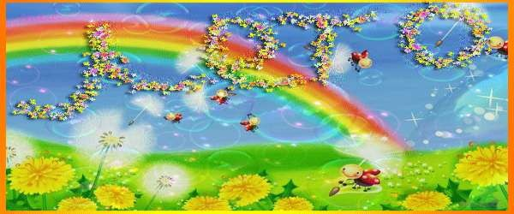
Рекомендации родителям на летний период от музыкального руководителя
Сидоровой Светланы Сергеевны
Здравствуйте, уважаемые мамы и папы, бабушки и дедушки!
Сегодня мы поговорим о музыке летом. Музыка для ребенка – мир радостных переживаний. Чтобы открыть перед ним дверь в этот мир, надо развивать у него способности, и прежде всего музыкальный слух и эмоциональную отзывчивость.
В самом раннем возрасте малыш выделяет музыку из окружающих его звуков, шумов. Он сосредотачивает свое внимание на услышанной мелодии, замирает на какое-то время, прислушивается, реагирует улыбкой, отдельными движениями, проявляет «комплекс оживления». Дети постарше обладают уже возросшими психическими способностями. Они способны определить характер музыки, назвать, по каким признакам сыгранная пьеса веселая, радостная, спокойная или грустная. Им понятны и требования: как надо спеть различную по характеру песню, как двигаться в спокойном хороводе или в подвижной пляске. Складываются также и музыкальные интересы: оказывается предпочтение тому или другому виду деятельности, жанру музыки.
Летний период – время отпусков. И дети чаще всего находятся вне детского сада. Здесь очень важно ваше участие для продолжения музыкального развития ребенка. Летом дети получают яркие впечатления,

так как больше времени находятся на природе, на даче, на речке, путешествуют вместе с родителями. Поэтому важно продолжать приобщать ребенка к музыкальному искусству, ведь дети чутко воспринимают музыку, эмоционально отзываются на нее.
Важно приобщать ребенка к слушанию музыкальных произведений, полноценных в художественном отношении. Для этого надо сначала слышать звуки природы: пение птиц, журчание ручейка, шелест листьев, звуки леса, стрекотание кузнечиков. А в дальнейшем обратиться к музыке композиторов – классиков. Сейчас появился большой выбор музыкальных дисков для детей с произведениями классиков, специально аранжированных для дошкольников. Можно найти музыку и в интернете. Это позволяет в доступной форме знакомить детей с выдающимися композиторами и удивительной по своему звучанию музыкой.
Кроме того ребенок любит проявлять свое творчество и в исполнительской деятельности. Для этого желательно, чтобы у вас дома были музыкальные шумовые инструменты. Дети с удовольствием играют на деревянных ложках, погремушках, бубнах, колоколчиках, детских синтезаторах, металлофонах, дудочках, свистульках. Игра на музыкальных инструментах дает детям возможность проявить свои творческие способности, развивать чувство ритма, музыкальный слух, различать звуки по высоте и тембру.
Любят дети инсценировать русские народные песни и игры-забавы с пением и движением, например: «Сорока-белобока», «По кочкам, по кочкам», «Жили у бабуси», «Мы едем, едем, едем» и т.д. Инсценировать можно традиционно, или придумывать свои варианты. Такие игры помогают развивать коммуникативность (что очень важно в современном мире), вы тесно взаимодействуйте со своим ребенком (игры всегда сближают, вы общаетесь с ребенком на его языке), развиваются вокальные данные.
Пойте со своим ребенком как можно больше песен: колыбельные, попевки, прибаутки, например: «Ладушки», «Андрей-воробей», «Петушок»,
«Дождик, дождик пуще», «Дин – дон, загорелся кошкин дом», или ваши любимые песни, или просто знакомые мелодии.
Встреча с любимой песней, игрой – это особый праздник для детей, особенно если это происходит совместно с вами, уважаемые родители.

Постарайтесь наполнить такими интересными встречами каждый день своего ребенка и тогда он будет расти музыкальным и эмоционально развитым.
Спасибо за внимание, уважаемые родители!
До новых встреч!!!

